Το Google Earth ως εκπαιδευτικό μέσο στο Ψηφιακό Σχολείο

Αναστασία Αλβανού¹, Ελένη Αναστασίου², Γεωργία Ζάρρου³, Θεοχάρης Καλαμάς ⁴

¹ Μαθήτρια Γ’ Τάξης , 28^{ο} Γυμνάσιο Θεσσαλονίκης
alvanou.anastasia@gmail.com
² Μαθήτρια Γ’ Τάξης , 28^{ο} Γυμνάσιο Θεσσαλονίκης
anastasioy@windowslive.com
³Μαθήτρια Γ’ Τάξης, 28^{ο} Γυμνάσιο Θεσσαλονίκης
georgiaazar@gmail.com
⁴Μαθητής Γ’ Τάξης, 28^{ο} Γυμνάσιο Θεσσαλονίκης
xkalamas@gmail.com

Θεόδωρος Γούτας – ΠΕ19
tgoutas@gmail.com

Περίληψη
Το Ψηφιακό Σχολείο είναι η τεχνολογικά εξελιγμένη μορφή του παραδοσιακού σχολείου, επικεντρωμένη στην εξοικείωση με τις νέες τεχνολογίες. Στις ψηφιακές τάξεις που δημιουργούνται εγκαθίστανται διαδραστικοί πίνακες και ασύρματα δίκτυα. Σκοπός της εργασίας μας είναι να παρουσιάσουμε τη χρήση του το Google Earth ως εκπαιδευτικό μέσο στα πλαίσια διδασκαλίας της Γεωγραφίας και της Γεωλογίας. Μέσω Διαδικτύου και δορυφορικών φωτογραφιών μεταβαίνουμε σε οποιοδήποτε μέρος της Γης. Με το Google Ocean - ενσωματωμένο στο Google Earth - περιηγούμαστε στις θάλασσες και τους ωκεανούς. Στην εργασία μας παρουσιάζουμε ιστορικά στοιχεία, εικόνες, βίντεο και παραπομπές σε ιστοσελίδες. Η παράδοση του μαθήματος με τη χρήση των παραπάνω εφαρμογών γίνεται κατανοητή, ελκυστική, διασκεδαστική και γοητευτική. Η διδασκαλία γίνεται μαθητοκεντρική, δηλαδή ο μαθητής παύει να έχει το ρόλο ενός παθητικού δέκτη.
Λέξεις κλειδιά: Google Earth, Ψηφιακό Σχολείο, Διαδραστικοί πίνακες

1. Εισαγωγή
Σκοπός της εργασίας είναι οι μαθητές να ενημερωθούν για το Ψηφιακό Σχολείο και να γνωρίσουν τα πλεονεκτήματα που αυτό προσφέρει, όπως επίσης και τις λειτουργίες και τη χρήση του Google Earth ως εκπαιδευτικό μέσο σε αυτό.
1.1. Το Ψηφιακό Σχολείο
Το Ψηφιακό Σχολείο είναι η τεχνολογικά εξελιγμένη μορφή του παραδοσιακού σχολείου, επικεντρωμένη στην εξοικείωση με τις νέες τεχνολογίες. Μέσω της τεχνολογίας η διδασκαλία αλλάζει, ενισχύει τη συνεργασία και την αλληλεπίδραση μεταξύ μαθητών και εκπαιδευτικών και επιτυγχάνει την κατανόηση και εμπέδωση των μαθημάτων.
Το Ψηφιακό Σχολείο είναι σαφέστατα πιο αποτελεσματικό σε σύγκριση με τον παραδοσιακό τρόπο λειτουργίας του. Αποτελεί υψηλή προτεραιότητα για να είναι το ελληνικό σχολείο ανταγωνιστικό στον ευρωπαϊκό χώρο.
Παρουσιάστηκε για πρώτη φορά στη Λήμνο από τον Πρωθυπουργό και την Υπουργό Παιδείας. Στο εξωτερικό οι λειτουργίες του εφαρμόζονται εδώ και αρκετά χρόνια. Μέσω αυτών των λειτουργιών, όλοι οι μαθητές, ανεξαρτήτου εθνικότητας, φυλής, κοινωνικής ή οικονομικής κατάστασης, μπορούν να έχουν πρόσβαση στη γνώση που προσφέρει το σχολείο. Είναι πλέον ευρέως γνωστό σε όλη την ελληνική επικράτεια επειδή τα Μέσα Μαζικής Επικοινωνίας έχουν δώσει μεγάλη δημοσιότητα σε αυτό.
Η χρήση διαδραστικών πινάκων που ενσωματώνει το Ψηφιακό Σχολείο αλλάζει τον τρόπο διδασκαλίας, παρέχοντας ψηφιακό υλικό όπως εικόνες, βίντεο, γραφικά κλπ.. Οι εκπαιδευτικοί μπορούν να “γράφουν” πάνω στις επιφάνειες αφής, και να μεταβαίνουν σε διάφορα προγράμματα και ιστοσελίδες στο Διαδίκτυο χωρίς να απαιτείται η χρήση ποντικιού. Έτσι εγκαταλείπουν τη δασκαλοκεντρική διδασκαλία και δεν μένουν αποκλειστικά προσκολλημένοι στο διδακτικό εγχειρίδιο.
Επίσης, μέσω του διαδικτύου οι εκπαιδευτικοί στέλνουν τις εργασίες, τις ανακοινώσεις που αφορούν τόσο τους ίδιους τους μαθητές όσο και τους γονείς ή κηδεμόνες τους, τις βαθμολογίες των διαγωνισμάτων ή τριμήνων και τις απουσίες σε όσους δεν θα μπορούν να τις παραλάβουν. Οι γονείς, από την άλλη, μπορούν να ενημερώνονται για την επίδοση των παιδιών τους και για τις διάφορες εκδηλώσεις του σχολείου.
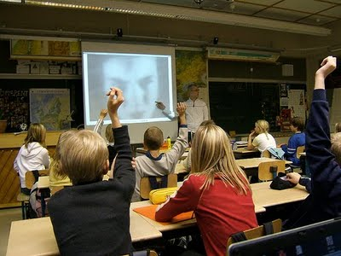
Εικόνα 1: Αίθουσα με διαδραστικό πίνακα
Στο Ψηφιακό Σχολείο οι μαθητές χρησιμοποιούν φορητούς υπολογιστές και έχουν άμεση πρόσβαση στο Διαδίκτυο μέσω ασύρματων συνδέσεων. Το χρησιμοποιούν για να εντοπίσουν τις απαραίτητες πληροφορίες, εικόνες ή βίντεο που τους ζητούνται από τους καθηγητές, να τις μελετήσουν και στη συνέχεια να τις παρουσιάσουν στην υπόλοιπη τάξη. Όλα τα βιβλία είναι σε ψηφιακή μορφή με εμπλουτισμένο υλικό όπως βίντεο, συνδέσμους, παιχνίδια, βιβλιοθήκες και φωτογραφίες σχετικά με το μάθημα της ημέρας. Με αυτόν τον τρόπο επωφελούνται και οι μαθητές οι οποίοι αντιμετωπίζουν προβλήματα όρασης και δυσλεξίας.
Το Ψηφιακό Σχολείο παράγει μάθηση και μεταδίδει γνώσεις, βοηθά στην καλύτερη κατανόηση της διδακτέας ύλης και συντελεί στην κοινωνικοποίηση των μαθητών, οι οποίοι εξοικειώνονται με τους ηλεκτρονικούς υπολογιστές, και με το Διαδίκτυο.
1.2. Το Google Earth
Μία από τις εφαρμογές που μπορεί να χρησιμοποιηθεί ως εκπαιδευτικό μέσο στο Ψηφιακό Σχολείο είναι το Google Earth. Το Google Earth είναι μία εφαρμογή γραφικής απεικόνισης της Γης που μας επιτρέπει, μέσω δορυφορικών φωτογραφιών και αεροφωτογραφιών πολύ υψηλής ανάλυσης και στοιχείων GIS να μεταβούμε σε οποιοδήποτε μέρος της Γης μέσω Internet. Κάθε χρήστης μπορεί να αναζητήσει και να εντοπίσει μια συγκεκριμένη περιοχή, σπίτι, τοπική επιχείρηση, εστιατόρια, πρατήρια βενζίνης, ξενοδοχεία, δρόμους και οδούς ή και οδηγίες για μια διαδρομή. Κατασκευάστηκε από την εταιρεία Keyhole Inc. με το όνομα Earth Viewer. Όταν η εταιρεία αγοράστηκε από την Google το 2004, πήρε το σημερινό του όνομα. Σήμερα, λοιπόν, η εφαρμογή αυτή ανήκει στην Google, η οποία φυσικά την εκμεταλλεύεται εμπορικά.
Η εφαρμογή του Google Earth χρειάζεται απλώς σύνδεση στο Internet, και στην συνέχεια δωρεάν εγκατάσταση με εξαίρεση το Google Earth Pro που απαιτεί πληρωμή (συνιστάται για επαγγελματίες).
Οι δυνατότητες του είναι οι εξής:
  - Απεικόνιση εικόνων από όλο τον πλανήτη
  - Εικονικό «ταξίδι» στο διάστημα (τους πλανήτες, τη Σελήνη, τον ουρανό, τους αστερισμούς) (http://www.youtube.com/watch?v=8QtXFLL7Y2g )
  - Ενημέρωση για τις καιρικές συνθήκες σε όλη τη Γη
  - Εντοπισμός γεωγραφικών συντεταγμένων μιας περιοχής
  - Στοιχεία για τον οριζόντιο και κατακόρυφο διαμελισμό
  - Απεικόνιση ορισμένων κτιρίων, βουνών, κοιλάδων και φαραγγιών σε 3D (http://www.youtube.com/watch?v=gl6xT4n8Q9E&feature=related ) μέσω του προγράμματος επεξεργασίας Google Sketchup.
  - Παροχή χαρτών
  - Παρουσίαση καθολικών αλλαγών με ιστορικές εικόνες δεκαετιών (π.χ. λιώσιμο πάγων, διάβρωση ακτών, υπερθέρμανση του πλανήτη)
  - Τοποθέτηση σήμανσης μέρους, αποθήκευσης, αποστολής μέσω E-Mail και εκτύπωσης
  - Δυνατότητα ανάρτησης εικόνων, βίντεο και αποσπασμάτων ήχου από τους χρήστες
  - Δυνατότητα αποθήκευσης φωτογραφιών
  - Δυνατότητα εύρεσης οδηγιών μεταξύ δύο σημείων (διαδρομής)
  - Δυνατότητα ζουμ, κλίσης, περιστροφής
Το Google Ocean, ενσωματωμένο στο Google Earth, δίνει τη δυνατότητα περιήγησης στις θάλασσες και τους ωκεανούς, πληροφορώντας μας για το βάθος, το ανάγλυφο κτλ. (http://www.youtube.com/watch?v=KOG-iAiDiko&feature=fvw). Προσφέρει μοναδικές «καταδύσεις» (μέσω φωτογραφιών και βίντεο) ως τα μεγαλύτερα βάθη του ωκεανού. Σε συνεργασία με το National Geographic και το BBC παρουσιάζονται μελέτες για τις κλιματικές αλλαγές και τα είδη προς εξαφάνιση.
Η χρήση του Google Earth είναι πάρα πολύ εύκολη. Ως εφαρμογή αποδεικνύεται πολύ αποτελεσματική σε πολλούς τομείς της καθημερινότητας. Οι πληροφορίες παρουσιάζονται με σαφήνεια και διευκολύνουν τη ζωή του κάθε χρήστη. Μπορεί να χρησιμοποιηθεί από όλους τους ανθρώπους είτε για ενημερωτικούς είτε για επαγγελματικούς σκοπούς. Ο χρήστης του Google Earth μπορεί να εντοπίσει μια περιοχή που τον ενδιαφέρει και να αντλήσει πληροφορίες για αυτήν ή να ορίσει μια διαδρομή που χρειάζεται να ακολουθήσει. Πολλές επιχειρήσεις ή και δημόσιοι ή ιδιωτικοί οργανισμοί χρησιμοποιούν την εφαρμογή αυτή, για να υποδείξουν σε κάθε ενδιαφερόμενο τη θέση του καταστήματός τους και πιθανές διαδρομές προς αυτό. Επιπρόσθετα, ευρεία είναι η χρήση του Google Earth από τα Μέσα Μαζικής Επικοινωνίας. Το Google Earth χρησιμοποιείται από ηλεκτρονικά και έντυπα μέσα σε όλο τον κόσμο, από το CNN έως τους New York Times.
Μαθητές και φοιτητές μπορούν να στηρίξουν τα μαθήματα και τις εργασίες τους στην εφαρμογή. Για παράδειγμα για ένα φοιτητή Γεωλογίας, Γεωγραφίας η Γεωτοπολογίας, το Google Earth αποτελεί μια ανεξάντλητη πηγή πληροφοριών για το θέμα πάνω στο οποίο ειδικεύεται.
1.2.1. Το Google Earth στην εκπαίδευση
Χαρακτηριστική είναι η δυνατότητα χρήσης του Google Earth στην εκπαίδευση. Η εφαρμογή χρησιμοποιείται κυρίως στο μάθημα της Γεωγραφίας και της Γεωλογίας, μπορεί να χρησιμοποιηθεί όμως και σε άλλα µαθήµατα που ως εποπτικό υλικό απαιτούν χάρτες, φωτογραφίες, video, κείµενα ή και ήχους, όπως στο μάθημα της Φυσικής, της Χημείας, της Ιστορίας, της Γλώσσας ή ακόμη και των Θρησκευτικών!. Εξάλλου στις μέρες μας στα Αναλυτικά Προγράμματα Σπουδών δίνεται μεγάλη έμφαση στη διαθεματικότητα, για την οποία ζητούμενο είναι ο συνδυασμός και όχι ο διαχωρισμός των αντικειμένων στην εκπαιδευτική διαδικασία.

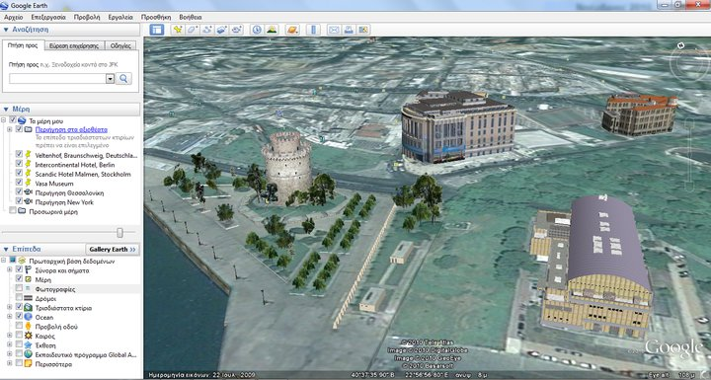
Εικόνα 2: Ο Λευκός Πύργος στη Θεσσαλονίκη (τρισδιάστατη φωτογραφία από το Google Earth)
Στη Γεωγραφία η χρήση της εφαρμογής είναι και η πιο προφανής. Οι μαθητές μπορούν να εντοπίσουν όλα τα στοιχεία του οριζόντιου και κατακόρυφου διαμελισμού, που αναζητούν. Για παράδειγμα, μπορούν να βρουν την τοποθεσία ενός βουνού, τα ακριβή στοιχεία του (π.χ. υψόμετρο, γεωγραφικές συντεταγμένες), να το παρατηρήσουν στις τρεις του διαστάσεις (3D) ή ακόμη και να δουν εικόνες από αυτό ανεβασμένες από χρήστες. Για την μελέτη των θαλασσών και του υποθαλάσσιου ανάγλυφου χρησιμοποιείται το Google Ocean με συναρπαστικά βίντεο ή διαδραστικές περιηγήσεις.
Στην Ιστορία η εφαρμογή μπορεί να χρησιμοποιηθεί ως πηγή ε τη χρήση των χαρτών της Google για να αποδοθούν παραστατικότερα μετακινήσεις πληθυσμών, πόλεμοι, μεγάλες μάχες, αλλαγές συνόρων (http://www.youtube.com/watch?v=FOR0fPTx-os&feature=player_embedded). Επίσης, η εφαρμογή μπορεί να χρησιμοποιηθεί για περιήγηση σε σημαντικούς αρχαιολογικούς χώρους (π. χ. Δελφοί ή Ακρόπολη) και μέσω των υπερσυνδέσμων να μελετηθεί το σχετικό φωτογραφικό υλικό, video ή και επιπλέον πληροφορίες. Ακόμα με τη βοήθεια των χαρτών μπορούν να εξαχθούν συμπεράσματα για τις σηµαντικές επιπτώσεις της ιδιοµορφίας του εδάφους σε διάφορες πολεµικές επιχειρήσεις του παρελθόντος. Μάλιστα στις 4 Φεβρουαρίου 2011 η Google ανακοίνωσε μια ενδιαφέρουσα προσθήκη στο Google Earth 5.0 η οποία παρουσιάζει αεροφωτογραφίες τριανταπέντε (35) Ευρωπαϊκών πόλεων που βομβαρδίστηκαν κατά τη διάρκεια του Β΄ Παγκοσμίου Πολέμου. Επιλέγοντας μια από τις διαθέσιμες πόλεις και μετακινώντας τη λωρίδα χρόνου μπορούν οι χρήστες να παρακολουθήσουν την εξέλιξη των πόλεων από την προπολεμική περίοδο ως τις αρχές του Β΄ Παγκοσμίου Πολέμου, την έκταση των καταστροφών από τους βομβαρδισμούς καθώς και την ανοικοδόμηση και την επέκταση ως τις μέρες μας.
Για το µάθηµα των Θρησκευτικών η εφαρμογή µπορεί να αξιοποιηθεί στην περιήγηση στους Άγιους Τόπους ή στο Άγιο Όρος ή σε συγκεκριµένα θρησκευτικά µνηµεία µε την άντληση δικτυακών πληροφοριών και σηµειώσεων που επισυνάπτονται στο χάρτη.
Ο καθηγητής έχει τη δυνατότητα, καθώς παραδίδει το μάθημα, να παρουσιάζει ταυτόχρονα όλα τα δεδομένα στην εφαρμογή αυτή, διαθέτοντας έτσι ένα άριστο, σύγχρονο εποπτικό μέσο διδασκαλίας, που κάνει την παράδοση κατανοητή, παραστατική, ελκυστική στους μαθητές, διασκεδαστική και γοητευτική. Εκτός τούτου η διδασκαλία γίνεται μαθητοκεντρική, δηλαδή ο μαθητής παύει να έχει το ρόλο ενός παθητικού δέκτη, καθώς µε τη χρήση του υπολογιστικού περιβάλλοντος μπορεί να προβεί σε online αναζήτηση, να συγκεντρώνει πληροφορίες, να τις κατανοεί, να τις επεξεργάζεται, να παράγει ερµηνείες, να εξάγει συμπεράσματα και να ανταλλάσσει πληροφορίες σε περίπτωση ομαδοσυνεργατικής μάθησης. Η εµπειρική βιωµατική µάθηση εξασφαλίζεται, εφόσον ο μαθητής έχει τη δυνατότητα να επεξεργαστεί μια τοποθεσία από διάφορες οπτικές γωνίες και σε τρισδιάστατη µορφή και να βρει ο ίδιος σημαντικές πληροφορίες για τον τόπο αυτό. Όταν μάλιστα η διαδικασία αυτή γίνεται ανά ομάδες, επιτυγχάνεται η διάδραση και η ανάπτυξη σχέσεων αλληλεπίδρασης.
1.2.2. Το περιβάλλον του Google Earth
Ανοίγοντας το Google Earth ο χρήστης θα αντικρίσει μια εικόνα παρόμοια με αυτή:
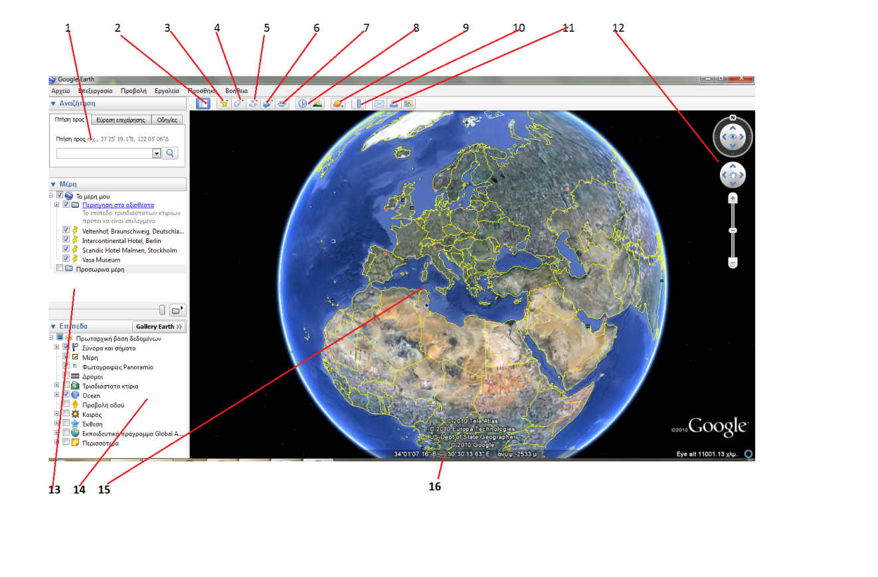
Εικόνα 3: Το περιβάλλον του Google Earth
1 ~ Search Panel: Εδώ πληκτρολογούμε το όνομα του τόπου που αναζητούμε ή τις ακριβείς συντεταγμένες του και πατώντας το κουμπί αναζήτηση βλέπουμε πάνω στο χάρτη το σημείο το οποίο αναζητάμε.
Κουμπί αναζήτησης
2 ~ Hide/Show sidebar: Με αυτό το κουμπί μπορούμε να εξαφανίσουμε και να επανεμφανίσουμε τα επιμέρους εργαλεία (αριστερά).
3 ~ Placemark: Με την πινέζα μπορούμε να ορίσουμε και να ονομάσουμε τοποθεσίες σε όποιο σημείο του χάρτη θέλουμε (επισήμανση μέρους). Έτσι παρέχεται στους µαθητές η δυνατότητα της άµεσης µεταφοράς σε συγκεκριµένη τοποθεσία µε επισύναψη πληροφοριών, σχολίων αλλά και υπερσυνδέσεων µε άλλους σχετικούς δικτυακούς τόπους.
4 ~ Polygon: Με αυτό το εργαλείο μπορούμε να σχηματίσουμε πολύγωνα πάνω στο χάρτη.
5 ~ Path: Με αυτό το εργαλείο μπορούμε να χαράξουμε μια διαδρομή.
6 ~ Image overlay: Μας επιτρέπει την εισαγωγή και την επικόλληση εικόνας σε κάποια συγκεκριμένη περιοχή του χάρτη
7 ~ Εγγγραφή περιήγησης: Με αυτή τη λειτουργία μπορούμε να δημιουργήσουμε ένα βίντεο πραγματικού χρόνου και την συνοδεία φωνητικής εγγραφής.
8 ~ Χρονική παραμόρφωση: Με αυτά τα δύο κουμπιά μπορούμε να πάμε τον χάρτη πίσω στο χρόνο και να δούμε παλαιότερες φωτογραφίες μιας περιοχής. Επίσης μπορούμε να εμφανίσουμε το ηλιακό φως κατά μήκος του τοπίου και να πάμε πίσω τις ώρες για να παρακολουθήσουμε τις αλλαγές στο τοπίο μέσα στη διάρκεια της μέρας.
9 ~ Πλανήτες: Σε αυτό το μενού μπορούμε να εναλλάξουμε τον χάρτη μας μεταξύ της Γης, του Άρη, της Σελήνης και του ουρανού με τους αστερισμούς.
10 ~ Προβολή χάρακα : Εργαλείο μέτρησης αποστάσεων σε ευθεία γραμμή.
11 ~ Αποστολή μηνυμάτων και εκτύπωση: Από εδώ μπορούμε να συνδεθούμε με το ηλεκτρονικό ταχυδρομείο και να εκτυπώσουμε τον χάρτη.
12 ~ Έλεγχος πλοήγησης: Από εδώ μπορούμε να κατευθύνουμε τον χάρτη.
13 ~ Πίνακας «τα μέρη μου»: Εδώ εμφανίζονται τα μέρη που έχουμε επισκεφτεί πρόσφατα ή τα μέρη τα οποία έχουμε σημειώσει με πινέζες.
14 ~ Πίνακας ενδιαφερόντων: Σε αυτό το παράθυρο φαίνονται τα σημεία ενδιαφέροντος που έχουν οριστεί στο χάρτη. Από εδώ μπορούμε να ενεργοποιήσουμε ή να απενεργοποιήσουμε ποια επίπεδα προβολής πληροφοριών είναι ενεργά.
15 ~ Ο Χάρτης: Το κύριο ενδιαφέρον του χρήστη καθώς απεικονίζει τον χάρτη της γης (και όχι μόνο). Εδώ πάνω συμβαίνουν όλες οι ενέργειες που επιλέγει ο χρήστης και πάνω σε αυτόν τον χάρτη μπορεί να πλοηγηθεί.
16 ~ Γραμμή πρόσθετων πληροφοριών: Εδώ βλέπουμε πληροφορίες όπως για παράδειγμα το υψόμετρο της περιοχής που βρίσκεται αυτήν την στιγμή ο κέρσορας, τις ακριβείς συντεταγμένες της περιοχής και το ύψος προβολής του χάρτη.
Το Google Earth είναι ένα λογισμικό που διατίθεται δωρεάν στο διαδίκτυο και μπορεί να το κατεβάσει και να το χρησιμοποιήσει οποιοσδήποτε με προϋπόθεση τη σύνδεση στο διαδίκτυο και την αποδοχή των όρων χρήσης. (http://www.google.com/earth/download/ge/agree.html) Το πρόγραμμα μπορεί να λειτουργήσει σε όλα τα συνηθισμένα υπολογιστικά συστήματα. Η εφαρμογή προστατεύεται από πνευματικά δικαιώματα.
2. Η διαδακτική μας παρέμβαση
Κατά τη διάρκεια του β' τριμήνου χρησιμοποιήσαμε το Google Earth για τη διδασκαλία της ενότητας «Οροσειρές και Βουνά, Θάλασσες και Πεδιάδες της Ευρώπης» στο μάθημα της Γεωγραφίας της Β' Γυμνασίου. Όχι μόνο παρουσιάσαμε στους μαθητές της Β' τάξης την εφαρμογή, αλλά μάλιστα διδάξαμε τις παραπάνω ενότητες του βιβλίου μέσα από αυτήν! Αρχικά αναφέραμε ορισμένες δυνατότητες του Google Earth και στη συνέχεια παραδώσαμε το μάθημα. Κατά την διάρκειά του συμμετείχαν και οι μαθητές - ακροατές μας. Η καθηγήτρια της Γεωγραφίας μας βοήθησε αρκετά για να εξοικειωθούμε με τον ρόλο του εκπαιδευτικού.
Πλοηγηθήκαμε σε όλη την Ευρώπη παροτρύνοντας τα παιδιά να χρησιμοποιήσουν τον διαδραστικό πίνακα. Στο τέλος της παράδοσης οι μαθητές είπανε την άποψή τους για το μάθημα χαρακτηρίζοντάς το εντυπωσιακό, ενδιαφέρον, παραστατικό, πρωτόγνωρο και άμεσο.
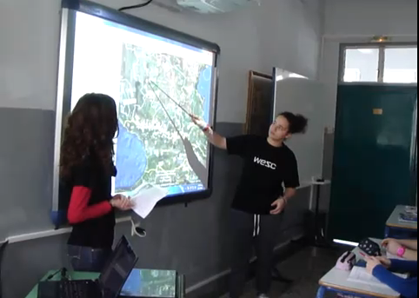
Εικόνα 4: Η διδασκαλία Γεωγραφίας με το Google Earth
Η καθηγήτριά μας δήλωσε ενθουσιασμένη με την αξιοποίηση του Google Earth στην τάξη, από την ευκολία με την οποία οι μαθητές πλοηγήθηκαν και από τις εντυπώσεις που δημιούργησε η διδακτική παρέμβασή μας. Κατά τη γνώμη μας ήταν μια πολύ χρήσιμη εμπειρία γιατί με αυτόν τον τρόπο καταφέραμε να διδάξουμε, αλλά και να διδαχθούμε.Ακολουθούν παραπομπές στο Youtube, όπου μπορείτε να παρακολουθήσετε στιγμιότυπα της διδασκαλίας:
- http://www.youtube.com/watch?v=Fl8vU4nqrxM
- http://www.youtube.com/watch?v=iLY_IhORY4o
- http://www.youtube.com/watch?v=365Jr5K9DU8
- http://www.youtube.com/watch?v=irDS5dD9DyE
3. Βιβλιογραφία
1. http://earth.google.com/support/bin/static.py?page=guide.cs&guide=22358&topic=22361 Getting to know Google Earth
2. http://www.pcw.gr/Downloads/Google-Earth-521/7688.html Google Earth 5.2.1.
3. http://www.google.com/intl/el/earth/help/ Google Earth – Βοήθεια
4. http://www.elegantdirectory.com/articles/google-earth-history-and-features.html Google Earth: History and Feutures
5. http://www.edulll.gr/?page_id=276 Ψηφιακό Σχολείο
6. http://digitalschool.minedu.gov.gr/manuals/sxoleio.php Ψηφιακό Σχολείο - Μαθήματα χωρίς σύνορα με ψηφιακό εκπαιδευτικό περιεχόμενο
7. http://www.tovima.gr/finance/finance-news/article/?aid=323965 Εφημερίδα Το Βήμα - Παραμένει το ψηφιακό χάσμα μεταξύ των Ελλήνων
8. http://www.google.com/earth/index.html Επίσημη ιστοσελίδα του Google Earth και Google Ocean.
9. http://earth.google.com/intl/el/ocean/partners.html Εξερευνήστε τον ωκεανό με το Google Earth.
10. http://el.wikipedia.org/wiki/Google_Earth Google Earth – Βικιπαίδεια..
11. http://downloads.pathfinder.gr/windows/kids-education/maps/1249135-google-earth-521.html Google Earth 5.2.1 – Pathfinder
12. http://epyna.eu/~agialama/synedrio_syros_4/fysikoi/405_OK_Andreadis_Athanasiades_Saxinidis.pdf Διδακτική Αξιοποίηση του Λογισµικού «Google Earth» στο Μάθηµα της Γεωγραφίας
13. http://nikosictedu.blogspot.com/2010/01/google-earth-maps.html Google Earth (&Maps) στην Ψηφιακή Τάξη

